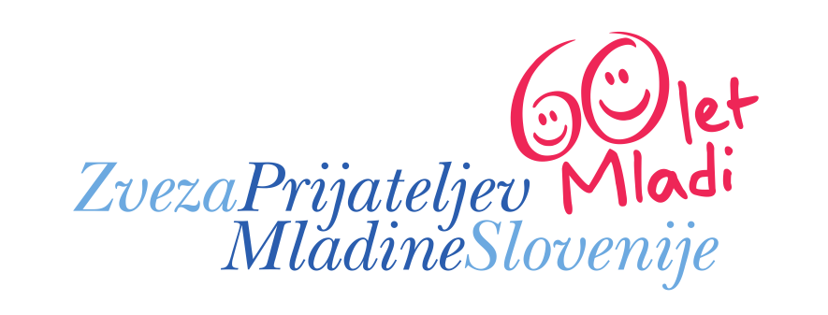

DRUŠTVO PRIJATELJEV MLADINE GORNJA RADGONA
Maistrov trg 2, poštni predal 13
9250 GORNJA RADGONA
e-mail: dpm.radgona@gmail.com
Predsednik društva: 041 66 22 35 Sekretarka društva: 031 666 065 Telefon društva: 051 367 773

Datum: 23. 4. 2019

R A Z P I S
ZA ZDRAVSTVENO LETOVANJE OTROK V BAŠKI V LETU 2019

Društvo prijateljev mladine Gornja Radgona bo organiziralo zdravstveno letovanje otrok v Otroškem počitniškem domu v Baški na otoku Krku za 100 otrok s stalnim bivališčem v Upravni enoti Gornja Radgona, kamor spadajo občine Apače, Gornja Radgona, Radenci in Sveti Jurij ob Ščavnici.
Po letošnjem razpisu ZZZS se zdravstvenega letovanja lahko udeležijo otroci, šolarji in mladostniki v starosti od 5 (pet) do 19 (devetnajst) let, ki imajo v medicinski dokumentaciji pri izbranem osebnem zdravniku zapise o večkratni hospitalizaciji, ali so bili pogosteje bolni (dva ali več zapisov v času od 17. 2. 2018 do 28. 2. 2019). Lahko se ga udeležijo tudi kot samoplačniki in plačajo polno ceno letovanja.

POGOJI ZDRAVSTVENEGA LETOVANJA:

- KDAJ?
Od ponedeljka, 1. 7. 2019 do četrtka, 11. 7. 2019 - skupaj 11 dni (10 nočitev).
- KJE?
Otroški počitniški dom Murska Sobota - Baška na otoku Krku (Hrvaška).
- KDO?
- Preko zdravstvenega predloga: Otroci, šolarji in mladostniki v starosti od 5 (pet) do 19 (devetnajst) let, ki izpolnjujejo pogoje in bodo dobili napotnico in zdravstveni list pri otrokovem osebnem zdravniku.
- Brez zdravstvenega predloga – samoplačniki: otroci, šolarji in mladostniki, ki ne izpolnjujejo zgoraj navedenih pogojev zdravstvenega letovanja in zaradi tega ne prejmejo potrjene napotnice pri izbranem zdravniku, predložiti pa morajo zdravstveni list, potrjen s strani otrokovega izbranega zdravnika.

- CENA LETOVANJA (vključuje oskrbo, prevoz, vodenje, turistično takso in zavarovanje).

- Ekonomska cena (samoplačniki) zdravstvenega letovanja znaša: 365,00 €
- Od tega ZZZS, OE M. Sobota otrokom z napotnico krije: 277,70 €
- Starši otrok z napotnico prispevajo: 87,30 €

- PLAČILNI POGOJI

Plačilo letovanja se izvede v enkratnem znesku v roku 8 dni po prejetju računa in sicer na TRR DPM Gornja Radgona. Celoten znesek letovanja mora biti poravnan najkasneje do srede, 5. 6. 2019. Poravnava plačila predstavlja potrditev prijave in s tem uvrstitev otroka v skupino.

- VLOGA ZA SUBVENCIONIRANJE CENE ZDRAVSTVENEGA LETOVANJA

Starši, ki ne zmorejo plačati cene letovanja, se lahko s prošnjo za finančno pomoč obrnejo na pristojno občinsko upravo, kjer prebivajo (v tekočem letu lahko pomoč prejmejo le enkrat).

DPM Gornja Radgona, bo s pomočjo nacionalne humanitarne akcije Pomežik soncu®, katere glavni cilj je zmanjšati socialno izključenost in vsem otrokom zagotoviti enake možnosti za kvalitetno preživljanje počitnic omogočilo brezplačno letovanja otrokom iz socialno šibkih družin. Del projekta je tudi akcija »Letovanje otrok s posebnimi potrebami – FIHO«. Za uveljavljanje brezplačnega letovanja je potrebno oddati vlogo s kratkim opisom razmer v družini ter priložiti kopijo veljavne odločbe CSD o odmeri otroškega dodatka oz. socialne pomoči. Prednost pri sofinansiranju bodo imeli otroci, ki še niso bili deležni subvencioniranja letovanja.

POSTOPEK PRIJAVE BO POTEKAL NA NASLEDNJI NAČIN:

- Prijavnico in napotnico oz. zdravstveni list za zdravstveno letovanje starši prevzamejo:
- v Zdravstvenem domu Gornja Radgona - ambulanti osebnega zdravnika otroka, in sicer od
ponedeljka, 6. maja 2019 naprej. Napotnico in zdravstveni list izpolni izbrani otrokov osebni zdravnik. Izdajali jih bodo le do zapolnitve mest (100 otrok).
- Predlagamo, da se prijavite čimprej, saj menimo, da bo, tako kot leta nazaj, termin v nekaj dneh zaseden.
- Vsi tisti, ki nimajo osebnega zdravnika v Zdravstvenem domu Gornja Radgona, pa prijavnico in napotnico oz. zdravstveni list, do zapolnitve mest (tudi tu je omejeno število), dobijo na sedežu DPM Gornja Radgona, Maistrov trg 2, v Gornji Radgoni (stavba pri cerkvi v Gornji Radgoni) po predhodnem telefonskem dogovoru s sekretarko društva ga. Ivanko Kalič – tel. 051 367 773 ali 031 666 065.

- Otroci in mladostniki ki se letovanja želijo udeležiti kot samoplačniki in plačajo polno ceno letovanja, ki znaša 365,00 € prijavnico in zdravstveni list dobijo na sedežu DPM Gornja Radgona, Maistrov trg 2, v Gornji Radgoni (stavba pri cerkvi v Gornji Radgoni) po predhodnem telefonskem dogovoru o načinu prevzema (lahko tudi po e-pošti) s sekretarko društva ga. Ivanko Kalič – tel. 051 367 773 ali 031 666 065.

ODDAJA PRIJAVNICE:
Prijavnico za letovanje otroka izpolni in podpiše starš oz. otrokov zakoniti zastopnik in jo skupaj z napotnico oz. zdravstvenim listom odda:
  - na občini Gornja Radgona, Partizanska cesta 13, soba št. 64 in št. 28,
  - na sedežu DPM, Maistrov trg 2, Gornja Radgona (stavba pri cerkvi v Gornji Radgoni) vsak petek v mesecu maju v času med 13. uro in 15. uro, oz. po dogovoru s sekretarko društva,
  - pošljejo po pošti: DRUŠTVO PRIJATELJEV MLADINE GORNJA RADGONA,
Maistrov trg 2, p. p. 13, 9250 GORNJA RADGONA

ZADNJI ROK ZA PRIJAVO: Petek, 17. 5. 2019!

V kolikor do tega roka ne bo dovolj prijav, se rok podaljša do zapolnitve mest.

DODATNE INFORMACIJE:
Sekretarka društva (Ivanka Kalič), na telefon (051 367 773 ali 031 666 065), ali po e-pošti dpm.radgona@gmail.com,

Vodja organizacije letovanja : Predsednik DPM Gornja Radgona Ivanka Kalič Dušan Zagorc
